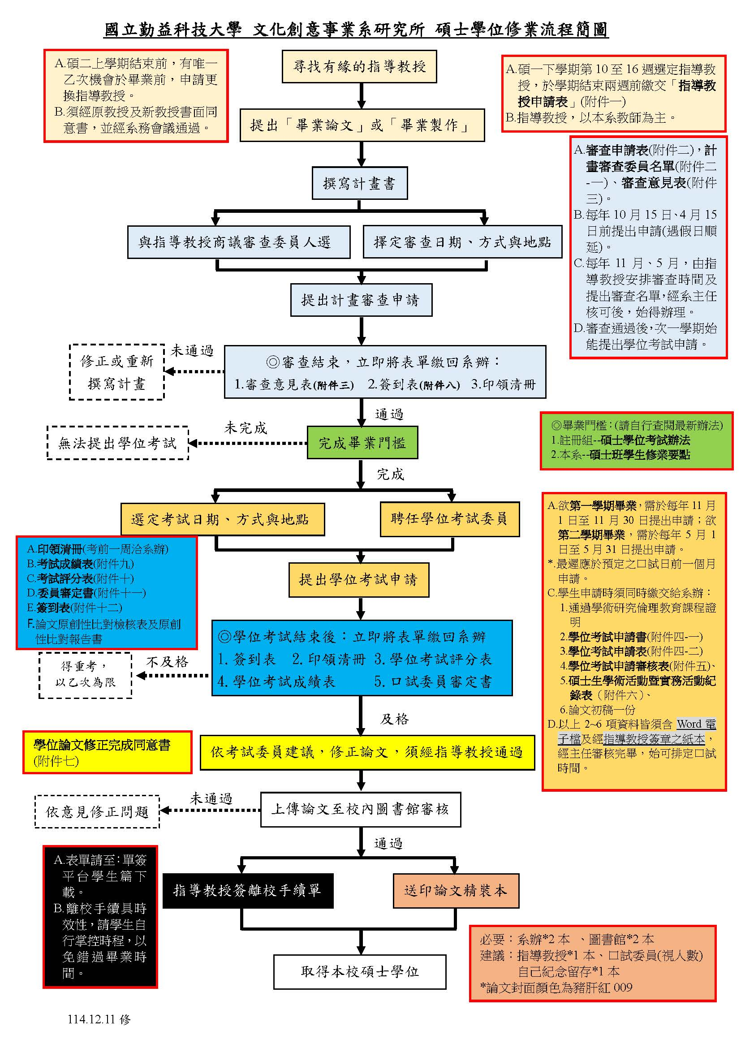
附件一：
國立勤益科技大學 文化創意事業系 碩士班指導教授申請表
黏貼相片 |  | 研究生姓名
 |  | 學號
 |  | 入學日期 |  | 年 月 （第 屆）
 |  | 申請日期 |  | 年 月 日
 |  | 原畢業校系
研究方向 |  | □文創設計 □文創行銷  請簡述：
學位考試方式 |  | □「畢業論文」 □「畢業製作」
指導教授同意簽名 |  |  | 所長同意簽名 |  |  | 系（所）章
變更指導教授申請表 |  |  |  |  | 申請日期 | 年 月 日
變更理由
師長同意簽名
原任指導教授 |  |  | 新任指導教授 |  |  | 所長
原指導教授指導學生研究成果轉移切結
- 本人同意將指導學生_____________________期間與之共同產出之研究成果列入其碩士論文及相關畢業審核項目。  - 本人不同意將指導學生_____________________期間與之共同產出之研究成果列入其碩士論文及相關畢業審核項目。 |  |  |  |  |  | 原任指導教授簽名
備註 | 1.修課計畫請列出已修及規劃選修課程一覽表。  2.本表正本於系所辦公室存參備查，另製影本分別交予研究生本人及其指導教授。

附件二：
國立勤益科技大學 文化創意事業系 □碩士論文 □畢業作品展覽 計畫審查申請表
研究生姓名 |  | 審查  日期 |  | 年 月 日 |  | 審查  地點
論文/展覽主題 | （中文）
論文/展覽主題 | （英文）
□是 □否 符合本系(所)專業領域
□文創設計 □文創行銷
摘要
（500字以內）
審查委員
指導教授簽名
所長簽名
備註 | - 研究生應繳交本表及論文計畫書一份至系所辦公室申請審查。  - 論文計畫書由碩士生於距審查日兩週前呈送審查委員。
附件二之一：

國立勤益科技大學文化創意事業系

學年度碩士論文計畫審查委員名單

研究生學號： 姓名： 填表日期： 年 月 日
考試委員姓名 | 校內或  校外 | 職稱 | 教師證號  （得以專任學校及系所替代） | 符合學位授予法規定資格  (例：第8條第2項第1款) | 備註
 |  |  |  | 第8條第2項第 款
 |  |  |  | 第8條第2項第 款
 |  |  |  | 第8條第2項第 款
 |  |  |  | 第8條第2項第 款
 |  |  |  | 第8條第2項第 款
*學位授予法第 8 條條文：
1.碩士學位考試委員會置委員三人至五人，由校長遴聘之。
2.前項委員應對修讀碩士學位學生之研究領域有專門研究，並具有下列資格之一：
一、現任或曾任教授、副教授、助理教授。
二、中央研究院院士、現任或曾任中央研究院研究員、副研究員、助研究員。
三、獲有博士學位，且在學術上著有成就。
四、研究領域屬於稀少性、特殊性學科或屬專業實務，且在學術或專業上著有成就。
3.前項第三款、第四款資格之認定基準，由辦理學位授予之各系、所、院務會議或學位學程事務會議定之。

*如校外委員屬於學位授予法第 8 條第2項第三款、第四款資格者，請檢附該校外
委員之學經歷及現職說明資料，並送系務會議討論。

指導教授： 系主任（所長）：
附件三：
國立勤益科技大學 文化創意事業系 □碩士論文 □畢業作品展覽 計畫審查意見表
研究生姓名 |  | 審查日期 | 年 月 日
論文/展覽主題
審查意見 | *若欄位空間不敷使用，請另附紙張填寫。
審查結果 | □是 □否 符合本系(所)專業領域  □文創設計 □文創行銷  □通過 □修改後通過 □不通過
審查委員
簽名
備註 | - 請審查委員填寫完畢後將本表繳交至系所辦公室。  - 本表正本於系所辦公室存參備查，另製影本兩份分別交予研究生本人及其指導教授。

附件四之一：
國立勤益科技大學碩士學位考試申請書
學生已修畢所規定課程與學分（含本學期所修課程），並已完成論文
初稿，擬參加 學年度第 學期碩士班學位考試。茲檢附論文初
稿(含摘要)及歷年成績表各乙份。謹陳

指導教授： (簽名)

系主任（所長）：

學生姓名：

系 所 別：

學 號：

論文題目：

申請學位論文延後公開： □ 否 □ 是，已詳閱規定
規定:依據教育部114年6月4日臺教高通字第1142201506號函辦理，學生應於進行學位考前提出申請論文延後公開，並於學位考試時由考試委員審查確認是否涉及機密、專利事項或依法不得提供。

學位考試委員名單
考試委員姓名 | 校內或校外 | 職稱 | 詳細地址（含電話號碼） | 教師證號  (得以專任學校及  系所替代) | 備註

附件四之二：
國立勤益科技大學 文化創意事業系 碩士學位考試申請表
研究生姓名 |  | 審查  日期 |  | 年 月 日 |  | 審查  地點
論文研究方向  （題目） | （中文）
論文研究方向  （題目） | （英文）
□是 □否 符合本系(所)專業領域
摘要
（500字以內）
審查委員
指導教授簽名
所長簽名
備註 | 1.研究生應繳交本表、「學位考試申請書」、「學位考試申請審核表」，以及論文初稿之紙本與電子檔各一份至系所辦公室申請審查。  2.論文於申請完成後由碩士生至遲於距審查日兩週前呈送審查委員。

附件五：
國立勤益科技大學碩士學位考試申請審核表
系所別： 組別： 姓名： 學號：
一、至應屆畢業學年度上學期止，除論文學分外，尚有下列科目未修畢（含本學期必修科目）：
科目名稱 | 學分 | 科目名稱 | 學分
截至上學期止尚缺：必修（ ）學分、選修（ ）學分
二、學術研究倫理教育課程 □已修畢 □未修畢
三、申請學位論文延後公開： □ 否 □ 是，已詳閱規定
規定:依據教育部114年6月4日臺教高通字第1142201506號函辦理，學生應於進行學位考前提出申請論文延後公開，並於學位考試時主動提供學位論文延後公開申請書，由考試委員審查確認是否涉及機密、專利事項或依法不得提供，如蒙考試委員審議通過，申請書需經著作人、指導教授、考試委員親筆簽名並蓋有系所章戳。
詳細請參閱圖書館-學位論文延後公開作業說明
本人已詳閱相關規定，並於核對歷年成績表後如實填寫上述內容與勾選事項，願負相應責任。
學生簽章：＿＿＿＿＿＿＿＿
------------------以-下-部-分-由-各-審-核-單-位-填-寫-學-生-勿-填---------------
三、審核結果：
（一）成績審核
項目 | 總學分數 | 必修科目 | 選修科目 | 補修學分
審查  結果 | - 總計學分數：  ________學分  - 尚缺  必修_____學分  選修_____學分 | 1.合計______學分 | - 已選修本所科目學分數____學分  - 本所承認已選修外所課程學分數計________學分  3.合計______學分 | 1.已補修科目名稱_____________及學分數_____學分
□學生已修畢所規定課程及學分數(含本學期所修課程及補修課程)
□學生未修畢所規定課程及學分數(含本學期所修課程及補修課程)
（二）研究成果發表
□已依規定於研討會或期刊發表
□尚未發表
（三）論文初稿（由指導教授勾選）
□論文初稿已完成 □論文題目與初稿內容符合專業領域
□論文初稿未完成 □論文題目與初稿內容不符合專業領域
（四）學術研究倫理教育課程 □已修畢 □未修畢
承辦人員：_______________ 指導教授：____________系(所、學位學程）主管：_________

附件六：
國立勤益科技大學文化創意事業系碩士班
學生參與學術暨實務活動紀錄表
姓名 |  | 學號
參與學術或實務活動紀錄 |  |  | 佐證資料
期刊論文 | 論文題目：  期刊名稱：  卷期： 卷 期  頁數： --  期刊出版日期： 年 月 日  是否為第一作者：□是 □否(第 作者) |  | □論文全文  □期刊封面  □期刊目錄  □期刊出版頁
研討會論文 | 論文題目：  研討會名稱：  主辦單位：  發表地點：  發表日期： 年 月 日  是否為第一作者：□是 □否(第 作者) |  | □論文全文  □研討會議程  □發表證明  □活動網址：
全國性競賽 | 競賽名稱：  獲獎名次：  獲獎類別：□個人 □團體  主辦單位：  獲獎日期： 年 月 日 |  | □競賽獲獎證明  □作品圖檔JPG
校內外  公開展演 | 展演名稱：  作品類型：  作品件數：  展演地點：  展演期間： 年 月 日~ 年 月 日 |  | □展演文宣  □展演照片3張

研究生簽章： 指導教授簽核： 所長簽核：

附件七：

國立勤益科技大學文化創意事業系碩士班
學位論文修正完成同意書

學生已於 年 月 日通過碩士班學位考試，並依口試委員意見修正學位論文。茲檢附修正後論文(含摘要)一份。謹陳
指導教授： (簽名)
系主任（所長）：
學生姓名：
系 所 別： 文化創意事業系
學 號：
論文題目：

附件八

國立勤益科技大學文化創意事業系
學年度第 學期碩士班論文研究計畫審查
簽到單

發表人：
研究計畫題目：
會議時間： 年 月 日(星期 ) ○○：○○-○○：○○
會議地點：
稱謂 | 姓名 | 簽名欄
審查委員
審查委員
審查委員
發 表 人
觀 察 員
觀 察 員
觀 察 員
觀 察 員

附件九

國立勤益科技大學碩士學位考試成績表
系所別：文化創意事業系
姓名：
學號：
指導教授：
論文題目：
考試日期：

考試委員 | 評分
平均分數
請確實勾選本學位論文符合系(所)專業領域 □是 □否
，並將各委員之評分表附於表後。

系主任（所長）簽章：

附件十
國立勤益科技大學碩士學位考試評分表
系所別 |  | 姓名 | 學號
論文題目：

具體評語或建議：

□是 □否 符合本系(所)專業領域之學位論文
評分(請大寫)：(70分以上為及格)  (壹、貳、參、肆、伍、陸、柒、捌、玖、零) |  |  | □ 及格  □ 不及格
考試委員 | (請簽章)
考試日期
所 戳

所 戳

附件十一

國立勤益科技大學

文化創意事業系碩士班

論文口試委員會審定書

本校_____文化創意事業系_______碩士班__________________君
所提論文________________________________________________
________________________________________________

合於碩士資格水準，業經本委員會評審認可。
口試委員： ___________________ ____________________
____________________ ____________________
____________________ ____________________
指導教授：_____________________________________________
系（所）主管：__________________________________________

中華民國 年 月

附件十二

國立勤益科技大學文化創意事業系
○○學年度第○○學期碩士班論文口試
簽到單

發表人：
研究計畫題目：
會議時間：○○年○○(星期○)上午○○:○○-○○:○○
會議地點：文化休閒館CR106專題討論室
 | 姓名 | 簽名欄
審查委員
審查委員
審查委員
發 表 人
觀 察 員

